[遵义医科大教育部重点实验室PI论文因学术不端遭期刊强行撤稿！两项国自然基金资助](https://mp.weixin.qq.com/s?__biz=MzkxMDYyNzI5NQ==&mid=2247500276&idx=1&sn=93361dfd2ae711650650e192c3c93218&chksm=c09666fef1b749739b7f8ea574d0d3c918de6f43ad8ac51e695d72adf875c2735ce640969b00&scene=126&sessionid=1743574013)

五棵松[学者探讨](javascript:void(0);)2025-04-02 13:18:48北京

2017年，来自遵义医科大学教育部基础药理教育部重点实验室的 Guo-Qing Wang , Dai-Di Li , Chun Huang , Di-Sheng Lu , Chao Zhang , Shao-Yu Zhou , Jie Liu , Feng Zhang （通讯作者，音译张锋）在Frontiers in Molecular Neuroscience 期刊发表了一篇论文，题目为：Icariin Reduces Dopaminergic Neuronal Loss and Microglia-Mediated Inflammation and

本研究得到了中国国家自然科学基金（项目编号：81460556 和 81760658）、贵州省高层次创新人才基金（编号：20164027）、贵州省省长人才基金（编号：201288）、贵州省教育厅创新研究团队项目（编号：2016038）以及遵义医科大学优秀青年人才基金（编号：201603）的支持。

**2020年8月，Asclepias viridiflora 在 Pubpeer 论坛发表评论：**

图 3A 中存在图像重复（见下方框选区域）。

此外，图 3A 和图 4A 之间也存在重复（见下面的评论）

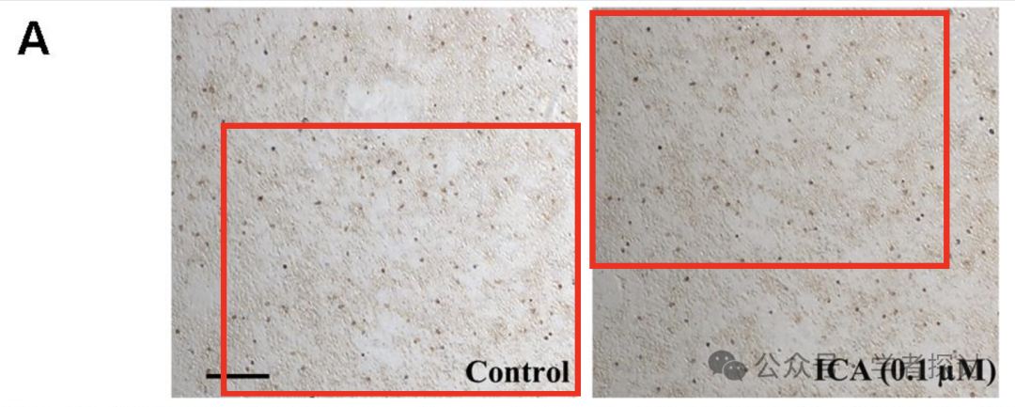

这是提到的关于图 3A 与 4A 的标记图像

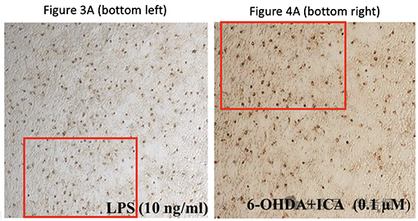

**2020年8月，国际著名职业学术打假人Elisabeth M Bik 博士发现了更严重的问题：**

在图 2A 中有一个额外的发现。面板的某些部分似乎被灰色的“斑点”所覆盖。此外，在同一张照片中，某些元素似乎多次可见。我用相同颜色的框标记了这些。可能还有更多。

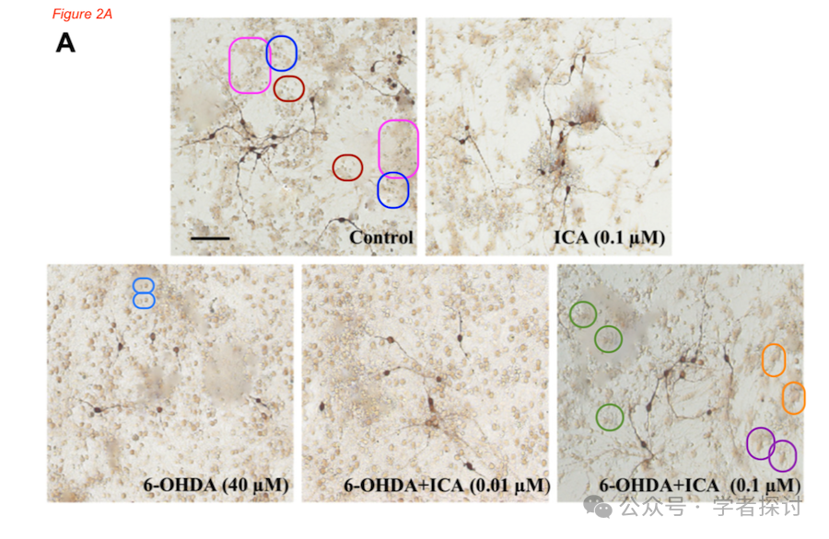

**另一位国际著名职业学术打假人Hoya camphorifolia 发表评论：**

随着对比度的增强，这些污迹区域相当显著。

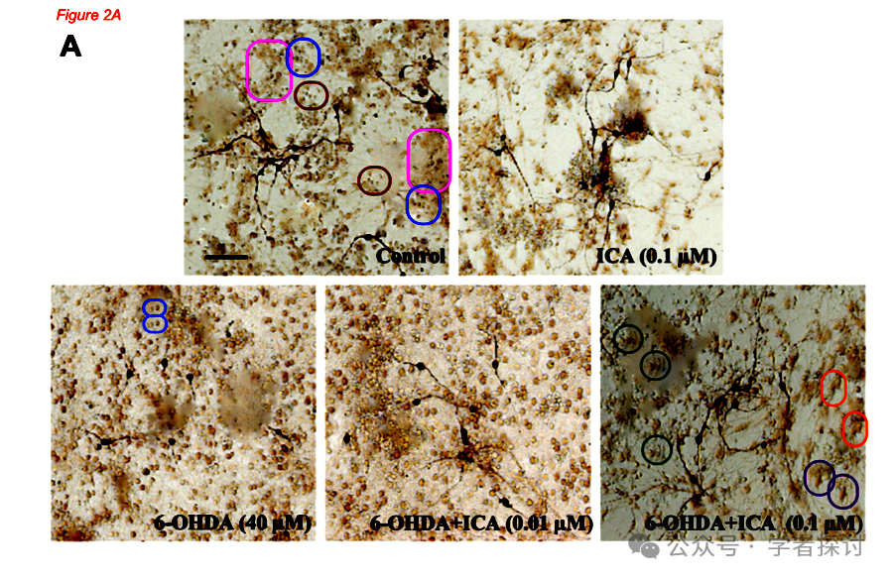

**Paxillus obscurosporus 继续评论道：**

图 7：OX-42 面板在对照组和 ICA 组之间存在重复。

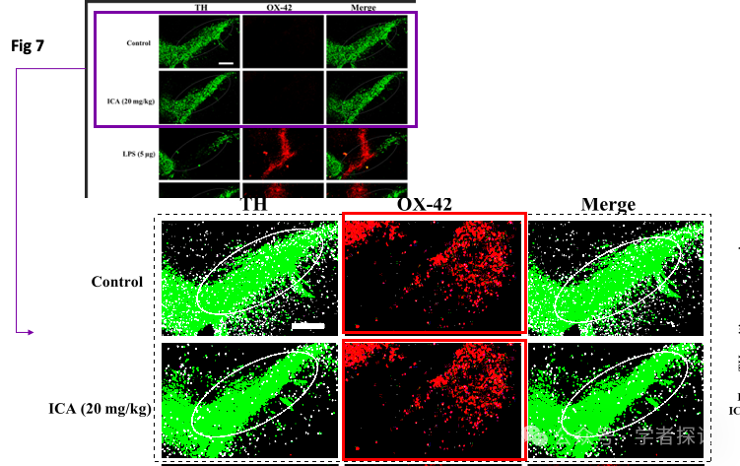

撤回，2024 年 6 月 20 日：https://www.frontiersin.org/journals/molecular-neuroscience/articles/10.3389/fnmol.2024.1441744/full

“文章发表后，有人对其科学有效性提出了担忧。根据 Frontiers 的政策进行了调查。结果发现投诉有效，该文章不符合《分子神经科学前沿》的编辑和科学合理性标准；因此，该文章已被撤回。

此次撤回得到了《分子神经科学前沿》的主编和 Frontiers 的首席执行编辑的批准。作者不同意此次撤回。”

**消息来源：**

https://pubpeer.org/publications/2C09CAA103048E08340C0377455E9A#0

**郑重声明：**

我们的全网查重系统收录了 Pubmed 和 Pubpeer 中的 7000 万 +已发表图库，让您的待查图片可以和已发表论文的图片进行对比，防止图片误用，为您的论文发表保驾护航！基于AI人工智能大数据算法，提供论文图片的核查服务，方便学术期刊、高校、研院所等科研管理部门及时发现并纠正结果图片不当使用。

**如果您有任何建议或需要图片查重帮助，请随时通过客服QQ号3639926437与我们联系。**

[#遵义医科大学](https://mp.weixin.qq.com/mp/appmsgalbum?__biz=MzkxMDYyNzI5NQ==&action=getalbum&album_id=3726693508015423488#wechat_redirect)